Mon carnet de bord du Grand Oral
Mes spécialités
Spécialité 1 : ……………..………………………………………….……………………………………….. / Spécialité 2 : ……………………………………………………………………………………………………………...
Objectifs
Elaborer les deux questions supports au Grand Oral
S’entraîner à la prise de parole en continu
Réfléchir à son projet personnel d’orientation
Mode d’emploi
Pour vous aider et nous aider à suivre votre travail, il est utile de tenir à jour votre carnet bord personnel. Il s’agit de noter la date et le travail effectué. Cela nous permettra de voir l’avancée de votre travail et les points qui restent à travailler.
Epreuve du baccalauréat
L’épreuve orale terminale au baccalauréat, appelée au Grand oral, d’une durée de 40 min, se déroule en trois temps. Le Grand oral est noté sur 20 points.
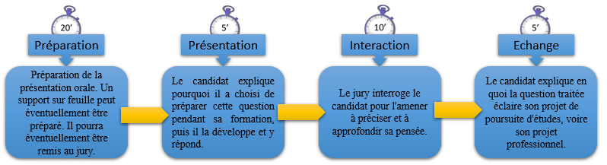
Tableau de suivi
Date | Travail effectué | Remarques des professeurs

Blason des thèmes
Compléter les 4 piliers avant de commencer à envisager des thèmes d’études

Mes centres d’intérêts scolaire
………………………………………………………………………………………………………………………………..
………………………………………………………………………………………………………………………………..
………………………………………………………………………………………………………………………………..
………………………………………………………………………………………………………………………………..
………………………………………………………………………………………………………………………………..

Mes centres d’intérêts extra-scolaire
………………………………………………………………………………………………………………………………..
………………………………………………………………………………………………………………………………..
………………………………………………………………………………………………………………………………..
………………………………………………………………………………………………………………………………..
………………………………………………………………………………………………………………………………..

Thèmes retenus

………………………………………………………………………………………………………………………………..

……………………………………………………………………………………………………………………………….

Mes points forts
………………………………………………………………………………………………………………………………..
………………………………………………………………………………………………………………………………..
………………………………………………………………………………………………………………………………..
………………………………………………………………………………………………………………………………..
………………………………………………………………………………………………………………………………..

Mes points faibles
………………………………………………………………………………………………………………………………..
………………………………………………………………………………………………………………………………..
………………………………………………………………………………………………………………………………..
………………………………………………………………………………………………………………………………..
………………………………………………………………………………………………………………………………..

Blason des questions
Compléter le cadre 1, puis les cadres 2 et 3 en prenant en compteles questions envisagées
.
Mes idées expérimentales
…………………………………………………………………………………………….………………………………………………………………………………………………..
…………………………………………………………………………………………….………………………………………………………………………………………………..
…………………………………………………………………………………………….………………………………………………………………………………………………..
…………………………………………………………………………………………….………………………………………………………………………………………………..
…………………………………………………………………………………………….………………………………………………………………………………………………..

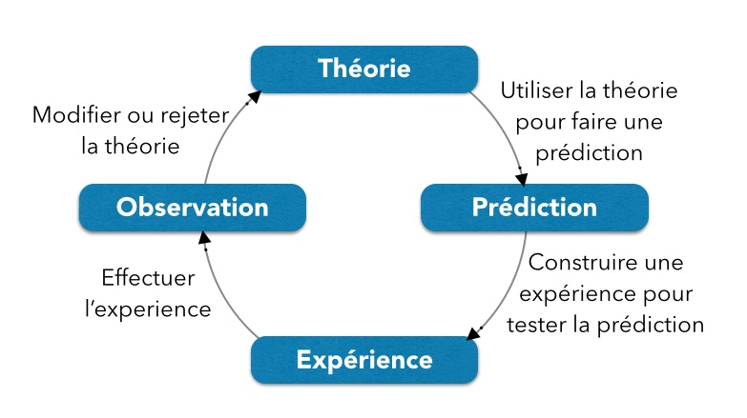

Questions envisagées
…………………………………………………………………………………………………………………………………………………………………………………………………….……………………………..
…………………………………………………………………………………………………………………………………………………………………………………………………….……………………………..
…………………………………………………………………………………………………………………………………………………………………………………………………….……………………………..
…………………………………………………………………………………………………………………………………………………………………………………………………….……………………………..
…………………………………………………………………………………………………………………………………………………………………………………………………….……………………………..

Mes idées expérimentales
…………………………………………………………………………………………….………………………………………………………………………………………………..
…………………………………………………………………………………………….………………………………………………………………………………………………..
…………………………………………………………………………………………….………………………………………………………………………………………………..
…………………………………………………………………………………………….………………………………………………………………………………………………..
…………………………………………………………………………………………….………………………………………………………………………………………………..

Pour les questions envisagées, établir celles qui relèvent de la démarche scientifique et celles qui ne relèvent pas d’une démarche scientifique
Mes deux questions correctement formulées
Question N°1 : ……………………..…………………………………………………………………………………………………………………………………………………………………………………………………………………………………………………………………………………………………………………..
Question N°2 : ……………………..…………………………………………………………………………………………………………………………………………………………………………………………………………………………………………………………………………………………………………………..

Préparation de la prise de parole en continu
Qu’est-ce que l’art oratoire ?
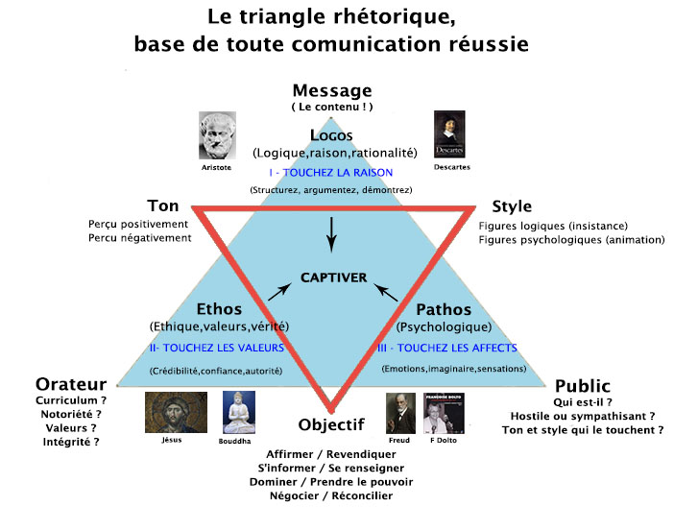

Source : https://louis-marchand.fr/2015/12/01/le-triangle-rhetorique-base-de-toute-communication-reussie-1/

Proposer un plan de présentation de la réponse à votre question en identifiant les étapes de la démarche parmi : s'approprier une problématique / formuler une hypothèse, a priori ou sur les résultats d'une expérience / valider une hypothèse / réaliser une expérience / analyser des résultats / mobiliser des connaissances / mobiliser une démarche /...
Vous pouvez anticiper les temps dédiés à chaque étape pour vos deux questions :
Question N°1 | Les étapes de votre prise de parole en continu | Temps envisagé | Temps réel

Question N°2 | Les étapes de votre prise de parole en continu | Temps envisagé | Temps réel
Exercice : Tester votre prévision chronométrique avec l’aide d’un camarade muni d’un chronomètre

Etape 2 : Prise de parole en interaction

Quels types de question le jury pourrait me poser ?

Comment je peux me préparer à répondre à ces questions ?

Quels types de question me mettraient en difficultés ?

Quels types de question me permettraient de « briller » ?

Exercice : Jeu de rôle à trois : un élève, un membre du jury qui connait la discipline, un membre du jury candide. Le candidat présente sa question en continu pendant 5 min, ensuite les membres du jury posent des questions en exploitant le carnet de bord du candidat.
Grille d’évaluation
5 critères d’évaluation à prendre en compte

 | Qualité orale de l'épreuve | Qualité de la prise de parole en continu | Qualité des connaissances | Qualité de l'interaction | Qualité et construction de l'argumentation
très insuffisant | Difficilement audible sur l'ensemble de la prestation.  Le candidat ne parvient pas à capter l'attention. | Enoncés courts, ponctués de pauses et de faux démarrages ou énoncés longs à la syntaxe mal maîtrisée. | Connaissances imprécises, incapacité à répondre aux questions, même avec une aide et des relances. | Réponses courtes ou rares. La communication repose principalement sur l'évaluateur. | Pas de compréhension du sujet, discours non argumenté et décousu.
insuffisant  4niveaux de performance | La voix devient plus audible et intelligible au fil de l'épreuve mais demeure monocorde.  Vocabulaire limité ou approximatif. | Discours assez clair mais vocabulaire limité et énoncés schématiques. | Connaissances réelles, mais difficulté à les mobiliser en situation à l'occasion des questions du jury. | L'entretien permet une amorce d'échange. L'interaction reste limitée. | Début de démonstration mais raisonnement lacunaire.  Discours insuffisamment structuré.
satisfaisant | Quelques variations dans l'utilisation de la voix ; prise de parole affirmée. Il utilise un lexique adapté.  Le candidat parvient à susciter l'intérêt. | Discours articulé et pertinent, énoncés bien construits. | Connaissances précises, une capacité à les mobiliser en réponses aux questions du jury avec éventuellement quelques relances | Répond, contribue, réagit. Se reprend, reformule en s'aidant des propositions du jury. | Démonstration construite et appuyée sur des arguments précis et pertinents.
très satisfaisant | La voix soutient efficacement le discours.  Qualités prosodiques marquées (débit, fluidité, variations et nuances pertinentes, etc.).  Le candidat est pleinement engagé dans sa parole. Il utilise un vocabulaire riche et précis | Discours fluide, efficace, tirant pleinement profit du temps et développant ses propositions. | Connaissances maîtrisées, les réponses aux questions du jury témoignent d'une capacité à mobiliser ces connaissances à bon escient et à les exposer clairement. | S'engage dans sa parole, réagit de façon pertinente. Prend l'initiative dans l'échange. Exploite judicieusement les éléments fournis par la situation d'interaction. | Maîtrise des enjeux du sujet, capacité à conduire et exprimer une argumentation personnelle, bien construite et raisonnée.

Exercice : Un élève présente le temps 1 de son Grand oral à un autre élève qui doit exploiter la grille d’évaluation pour positionner la prestation réalisée suivant les 5 critères. L’évaluateur devra argumenter les positionnements effectués. Ensuite, on inverse les rôles.

Mon projet personnel

A partir de votre lettre de motivation de Parcoursup, dégagez deux points clés qui vous semblent pertinents de présenter au moment du Grand oral.

Imaginez une trame narrative qui va vous permettre d’exposer et de développer ces deux points clés au moment du Grand oral.

Exercice : Réaliser en solitaire un enregistrement audio de votre trame narrative avec votre smartphone. Ecouter votre production, procéder à une auto-évaluation sur une échelle de 1 à 10. Faîte écouter votre production à un camarade de confiance afin qu’il l’évalue à son tour sans lui communiquer le résultat de votre évaluation. Echanger sur l’éventuel écart de l’évaluation.

Voici 9 activités pour continuer à s’entraîner…(à compléter)

Travailler sa voix
https://pedagogie.ac-reunion.fr/fileadmin/ANNEXES-ACADEMIQUES/03-PEDAGOGIE/02-COLLEGE/histoire-geographie/Grand_Oral/exercices-voix.pdf
Visionner quelques prestations du concours « ma thèse en 180 secondes »

https://mt180.fr/

Faire des jeux pour enfants, le jeu des vire-langues peut être amusant !
https://etincelle.blog/2019/03/10/10-exercices-creatifs-pour-developper-laisance-de-votre-enfant-a-loral/
Réaliser un Pecha-Kucha sur une thématique qui vous tient à cœur et présentez à la classe
https://fr.wikipedia.org/wiki/Pecha_Kucha

Visionner quelques prestations du concours « ma petite plaidoirie »
https://www.facebook.com/acnantes/photos/concours-les-petites-plaidoiriespour-la-premi%C3%A8re-fois-dans-lacad%C3%A9mie-des-%C3%A9l%C3%A8ves-/2026929107344911/
Visionner quelques vidéos de Clément Viktorovitch
https://youtu.be/ldWRpySM1CM

